
МИНОБРНАУКИ РОССИИ
Федеральное государственное бюджетное образовательное учреждение
высшего образования
«МИРЭА − Российский технологический университет»
РТУ МИРЭА
Институт информационных технологий (ИИТ)
Кафедра практической и прикладной информатики (ППИ)

ОТЧЕТ ПО ПРАКТИЧЕСКОЙ РАБОТЕ
по дисциплине «Моделирование бизнес-процессов»

Практическое занятие № 12
Задание № 1-2

Студент группы ИНБО-01-17 | ИНБО-12-23, Албахтин И.В. | (подпись)
Преподаватель | Соколова М.Д. | (подпись)
Отчет представлен | __.__.2025г.

Москва 2025 г.
Цель занятия: знакомство с функциональными возможностями программного обеспечения по созданию моделей процессов в методологии BPMN.
Постановка задачи:
- в интерактивном режиме изучить возможности построения бизнес-процесса в нотации BPMN,
- на основе выданного преподавателем задания построить бизнес-процесс в нотации BPMN.

Задание 1. Построить модель процесса «Освободить Василису Премудрую».
Освобождение Василисы Премудрой, согласно русской народной сказке, происходит в результате смерти Кощея Бессмертного, смерть которого как известно находится на конце иглы. «Та игла — в яйце, то яйцо — в утке, та утка — в зайце, тот заяц — в кованом ларце, а тот ларец — на вершине старого дуба. А дуб тот в дремучем лесу растет.»
Участники процесса: Иван-царевич, Медведь, Селезень (в другой версии сказки: Сокол, можно выбрать на усмотрение), Косой заяц, Щука.
Инициирующее событие: Василия Премудрая оказалась у Кощея Бессмертного
Завершающее событие: Василия Премудрая свободна
При построении модели процесса типизировать все элементы «Задача», использовать промежуточные события.
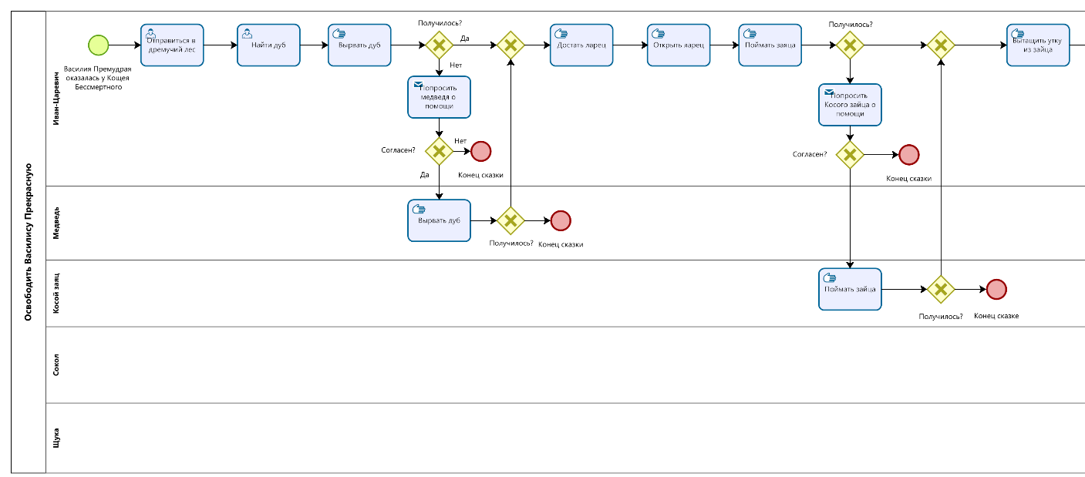
Рисунок 1 – «Освободить Василису Премудрую», часть 1

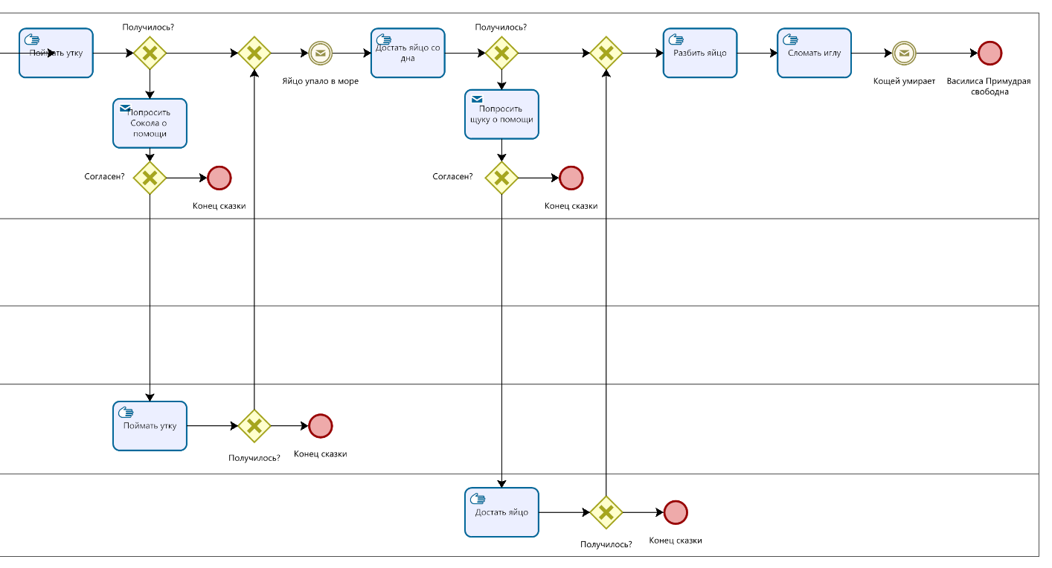
Рисунок 2 - «Освободить Василису Премудрую», часть 2

Задание 2. Построить модель процесса «Организовать стирку одежды» в семье Крошки Енота
Роли: Мама Енот и Крошка Енот.
Инициирующее событие: полная корзина грязной одежды
Завершающее событие: одежда постирана
Процесс «Организовать стирку одежды» требует выполнения следующих действий:
1. Сортировать одежду по цвету и степени загрязненности, используя для этого 4 тазика: для белой одежды слабозагрязненной, для белой одежды сильнозагрязненной, для цветной одежды слабозагрязненной, для цветной одежды сильнозагрязненной.
2. Стирать одежду, для чего требуется положить ее в барабан, выбрать программу, насыпать порошок, налить кондиционер для белья, запустить программу, затем достать белье и повесить сушить. Стирать одежду до тех пор, пока все 4 тазика не будут пустыми.
В основном данный процесс выполняет Мама Енот, кроме операций достать белье и повесить сушить, которые выполняет Крошка Енот
При моделировании процесса применять обязательно типизацию промежуточных событий, использовать маркеры действий: многоэкземплярности, цикла и подпроцесса, а также типизировать элементы «Задача» для операций.
Для элементов «Задача» с маркером подпроцесса в обязательном порядке сделать отдельный пул с дорожками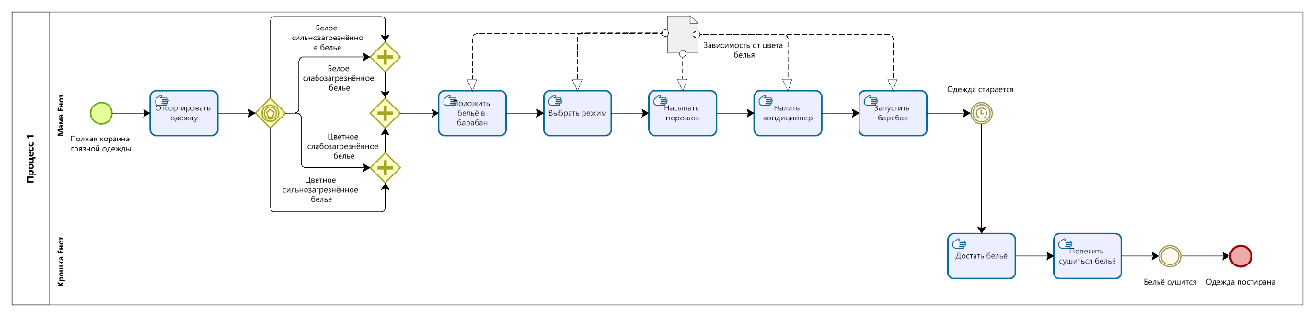
Рисунок 3 – Модель процесса «Организовать стирку одежды»

Вывод: в ходе практического занятия были изучены принципы и элементы нотации BPMN
Список использованных источников и литературы:
1. Моделирование бизнес-процессов [Электронный ресурс]: учебное пособие / Ю. В. Кириллина, И. А. Семичастнов. — М.: РТУ МИРЭА, 2022.
2. Кириллина Ю. В., Черняускас В. В., Леонов Д. А., Лентяева Т. В. Моделирование бизнес-процессов [Электронный ресурс]:рабочая тетрадь. — М.: РТУ МИРЭА, 2023.
3. Моделирование бизнес-процессов: учебник и практикум для академического бакалавриата / О.И. Долганова, Е.В. Виноградова, А.М. Лобанова; под ред. О.И. Долгановой — М.: Издательство Юрайт, 2020 — 289 с. — Серия: Бакалавр. Академический курс

